2．4极限运算法则
习题2.4
计算下列极限：
（1）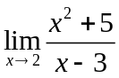
解：原式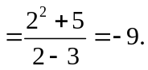
（2）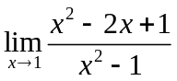
解：原式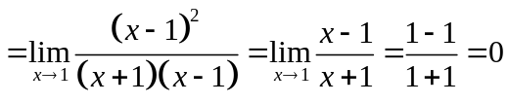
（3）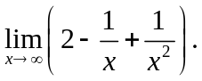
解：原式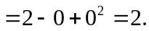
（4）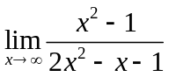
解：原式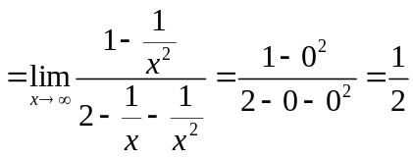。
（5）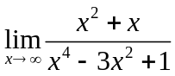
解：原式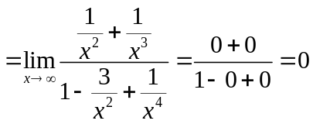。
（6）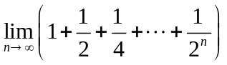
解：原式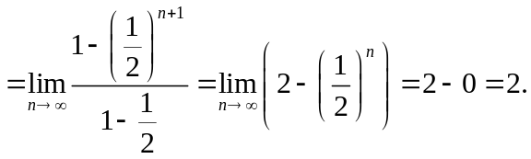
（7）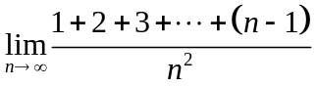
解：原式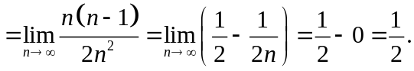
（8）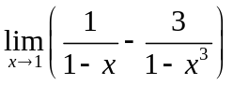
解：原式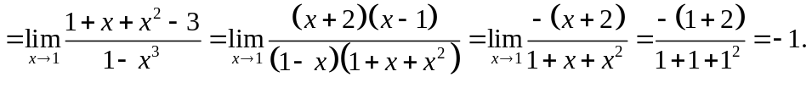
（9）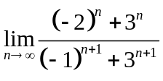
解：原式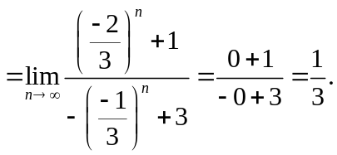
（10）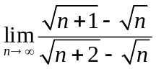
解：原式
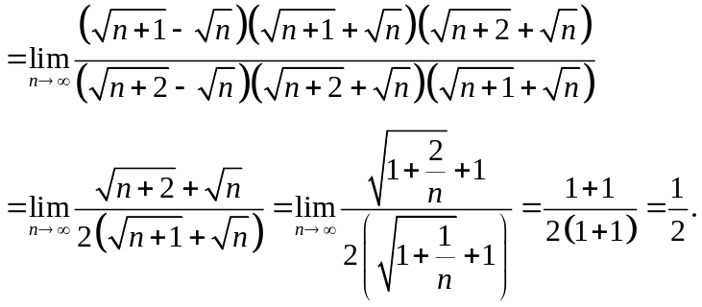
（11）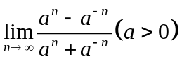
解：情形1：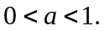
原式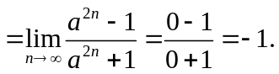
情形2：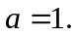
原式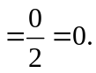
情形3：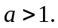
原式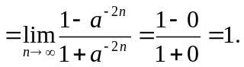
（12）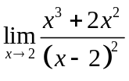
解：因为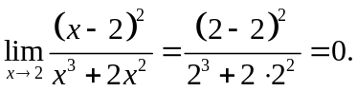所以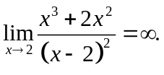
（13）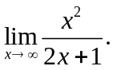
解：因为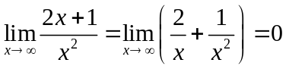，所以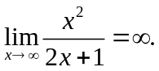
（14）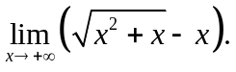
解：原式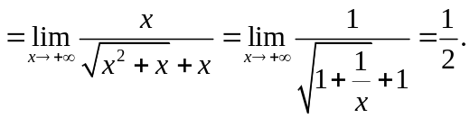
（15）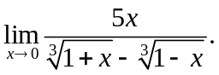
解：原式
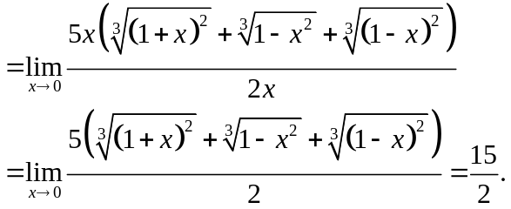
(16) 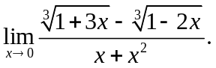
解：原式
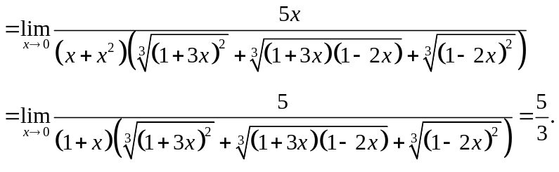
(17)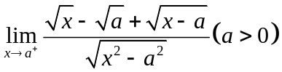.
解：原式
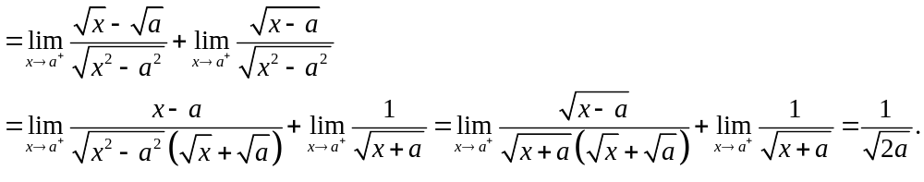（18）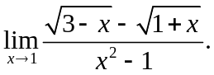
解：原式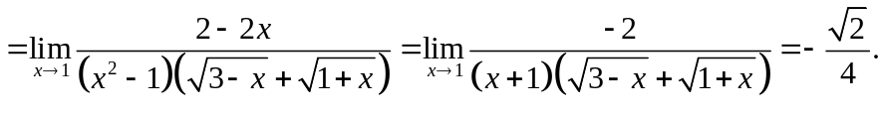
（19）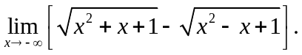
解：原式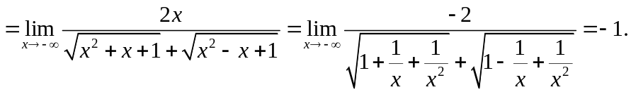
（20）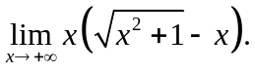
解：原式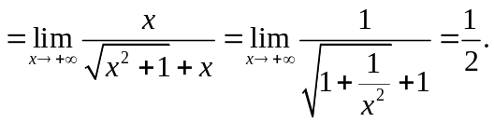
（21）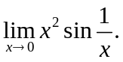
解：因为为时的无穷小量，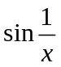是有界量，所以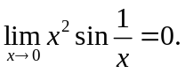
（22）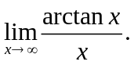
解：因为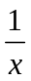为时的无穷小量，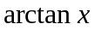为有界量，所以